

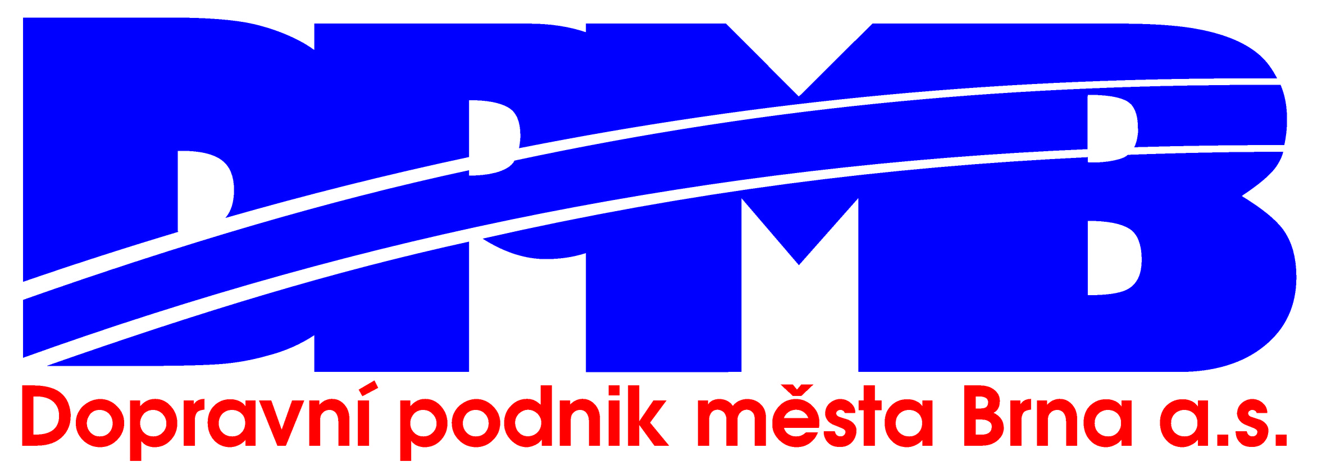
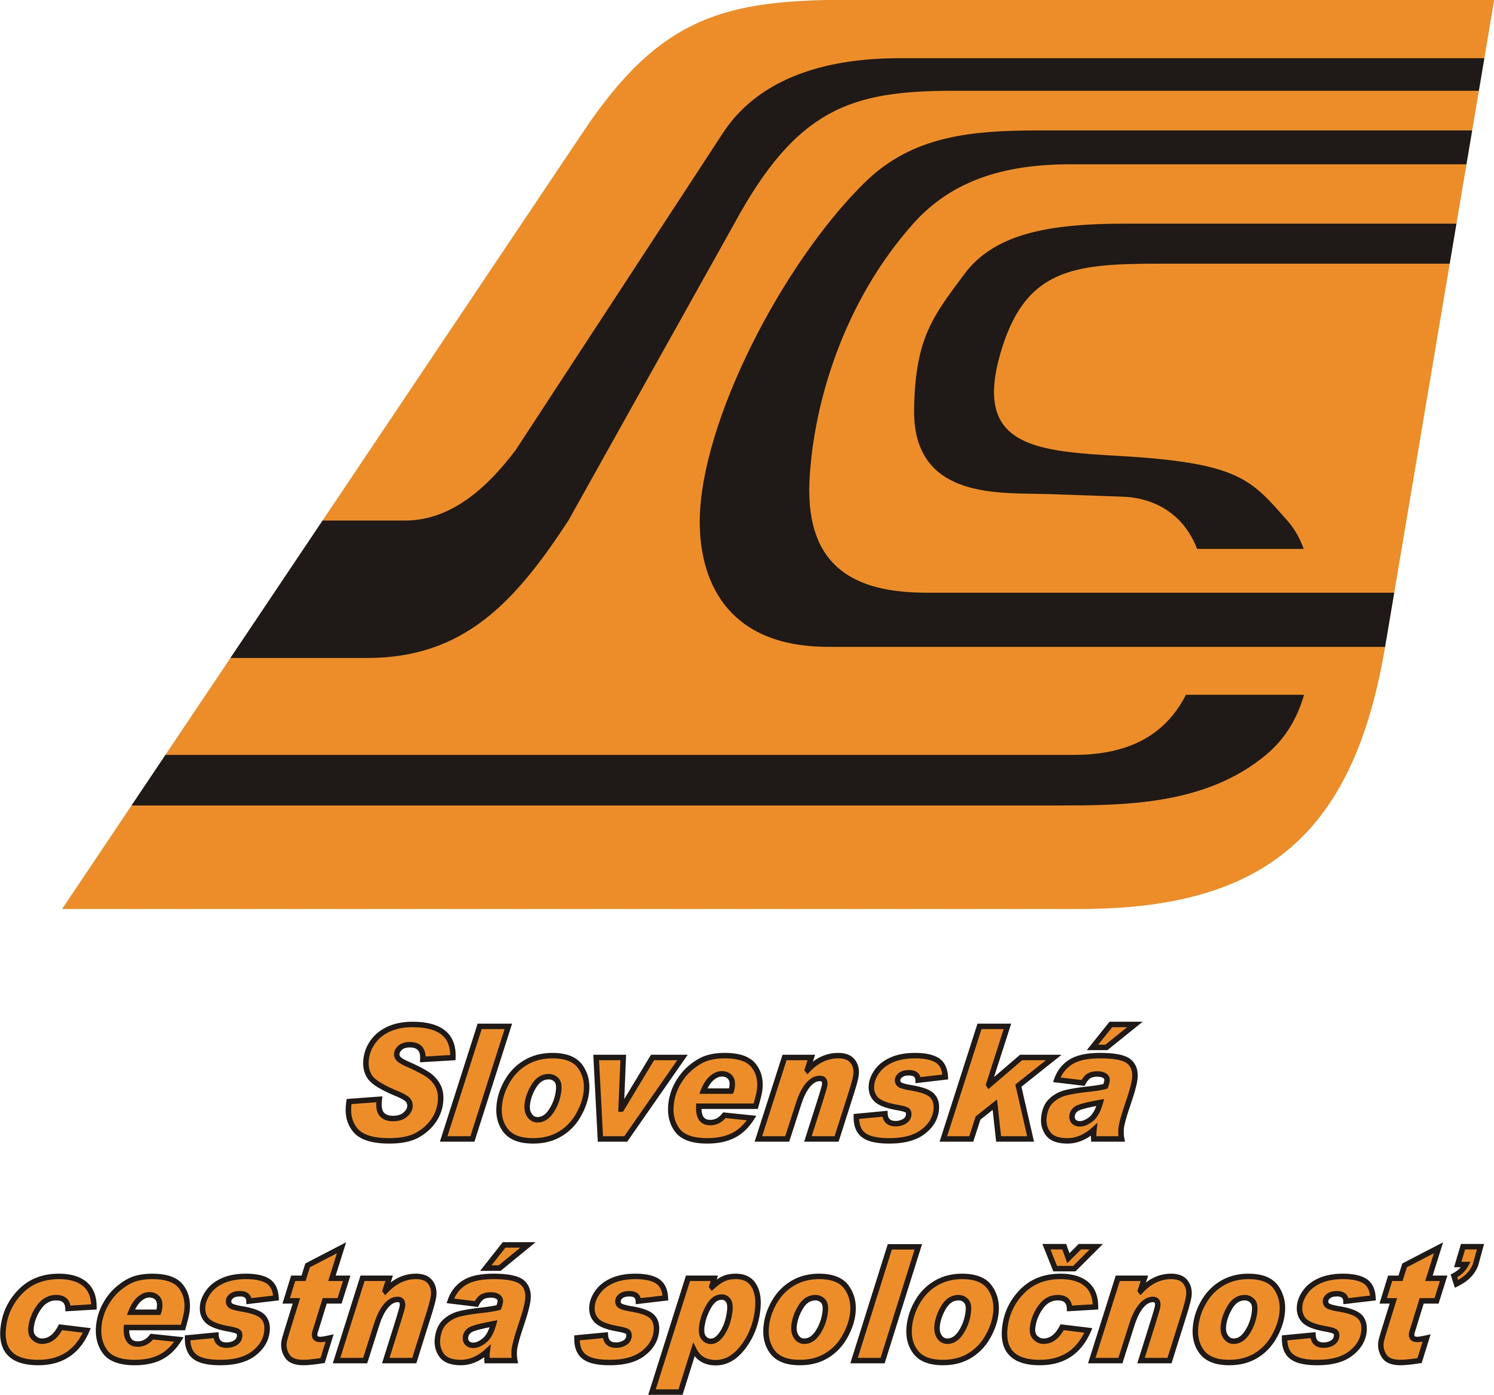

pořádá

Mezinárodní seminář

XVII. dopravně - inženýrské dny

Zklidnění dopravy ve městech a obcích

Seminář je zařazen do vzdělávacích akcí ČKAIT pro rok 2016 (ohodnocen 2 body)

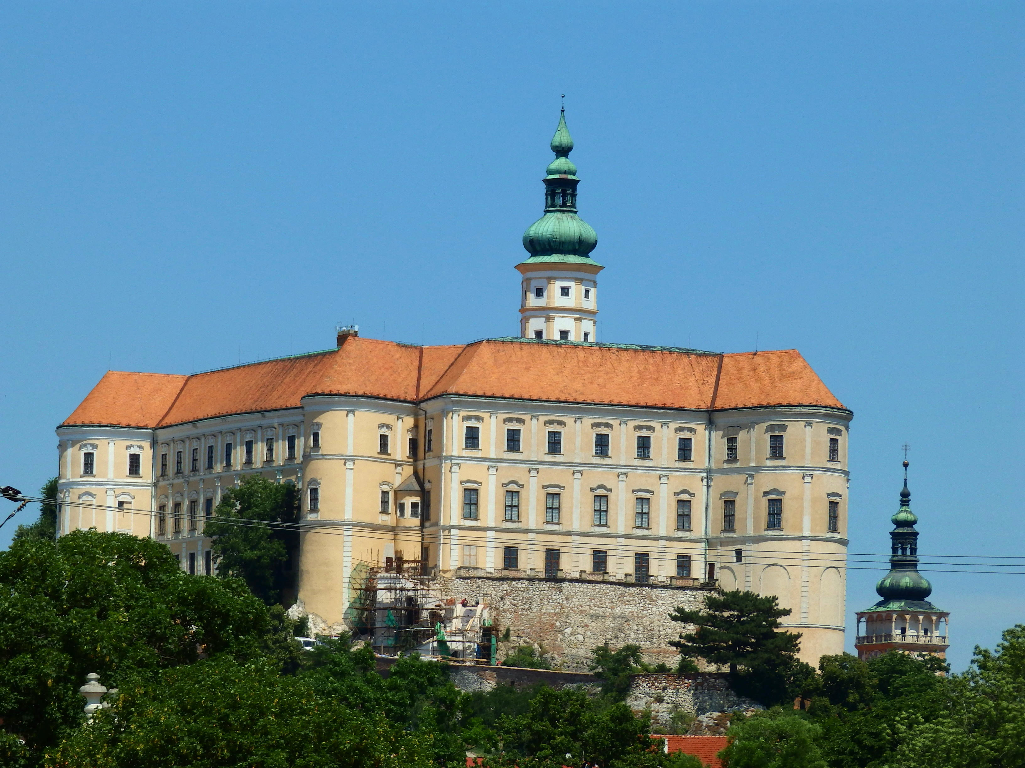

Mikulov 25. – 26. května 2016

Seminář se koná pod záštitou :

Prof. Ing. Františka Lehovce, CSc. Ing. Luďka Borového Ing. Jána Šedivého, CSc.
předsedy České silniční společnosti generálního ředitele společnosti predsedy Slovenskej cestnej spoločnosti Brněnské komunikace a.s.

Ing. Miloše Havránka
generálního ředitele Dopravního podniku města Brna, a.s.

Z Á V A Z N Á P Ř I H L Á Š K A – přihlášky se přijímají do 10.5.2016
(přihlášky zasílejte e-mailem na adresu prusova@bkom.cz)

Místo konání semináře: Hotel Zámeček - Mikulov Prezentace, ubytování: hotel Zámeček

Název a adresa zaměstnavatele: …………………………………………………………………………………………….………….
…………………………………………………………………………………………………………………………………………..………………..

IČO/DIČ: …………………………………………… Tel.kontakt: …………………………………….

Ubytování účastníků je zajištěno v Hotelu Zámeček v Mikulově, kde si každý
účastník sám zarezervuje pokoj a uhradí ubytování samostatně na recepci hotelu.
Rezervaci je nutno provést nejpozději do 10.5.2016 .
Telefon recepce: +420 519 512 855, +420 725 806 992, recepce@zamecekmikulov.cz

Vložné/účastník | pro členy ČSS činí 3.700,-Kč | pro ostatní účastníky 3.900,-Kč

Počet účastníků …… x ..………… Kč Celkem ………………… Kč

Stravování je zajištěno v hotelu Zámeček, formou výběru ze tří menu u obědů a ze dvou u večeře v jednotné ceně oběd - 150,-Kč, večeře - 150,-Kč
oběd 25.5.2015 | večeře 25.5.2015 | oběd 26.5.2015
1. ANO  NE | ❒ ANO  NE | ❒ ANO  NE
2. ANO  NE | ❒ ANO  NE | ❒ ANO  NE
3. ANO  NE | ❒ ANO  NE | ❒ ANO  NE
4. ANO  NE | ❒ ANO  NE | ❒ ANO  NE

Počet menu ..…… x 150,- Kč Celkem ………………… Kč

Společenský večer  25.5.2015 280,-Kč (vč.občerstvení a hudby) | I. Templářské sklepy Čejkovice degustace 4 vzorků, prohlídka sklepů z 12 stol., možnost nákupu vín 250,-Kč | II. Janův hrad prohlídka zámku,) + Farma Pálava, výklad o výrobě sýrů + nákup sýrů přímo z farmy) 250,-Kč
1. ANO  NE | ❒ ANO  NE | ❒ ANO  NE
2. ANO  NE | ❒ ANO  NE | ❒ ANO  NE
3. ANO  NE | ❒ ANO  NE | ❒ ANO  NE
4. ANO  NE | ❒ ANO  NE | ❒ ANO  NE

Vybírejte prosím jen 1 exkurzi, konají se ve stejném čase a to 25.5.2016 odpoledne. Celkem (exkurze,spol.večer) ……..………… Kč

Potvrzujeme, že jsme celkovou částku ………………………………….……………… zaslali z účtu č:…………………………………….………………

na vámi uvedený účet a to dne …………………………………….………………
…………………………………..…………………
razítko organizace, podpis
Bankovní spojení: Česká spořitelna a.s,
Číslo účtu: 1342143399/0800 IČO: 75048973 jako variabilní symbol uvádějte IČO plátce

Kontaktní osoby: Průšová Dana tel.543240644, prusova@bkom.cz, fax: 543213050, 603439255
Ing.Rudolf Kubr tel.723262329

Žádáme účastníky, aby si při prezenci vyzvedli daňové doklady !!!!

Poloha hotelu

HOTEL ZÁMEČEK MIKULOV
K Vápence 6
692 01 Mikulov
Tel.: +420 519 512 855
Fax: +420 519 512 856, E-mail: hotel@zamecekmikulov.cz

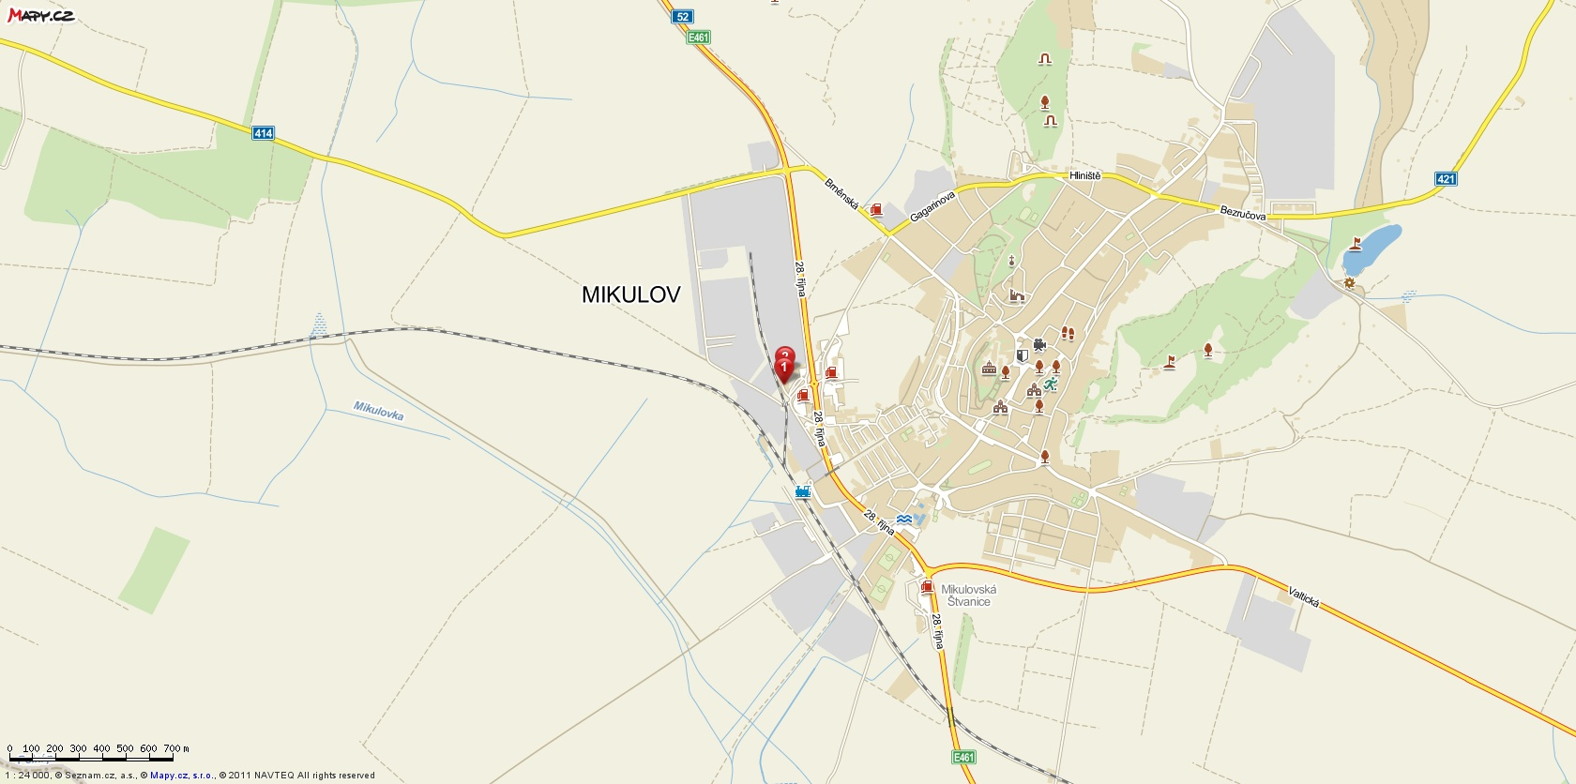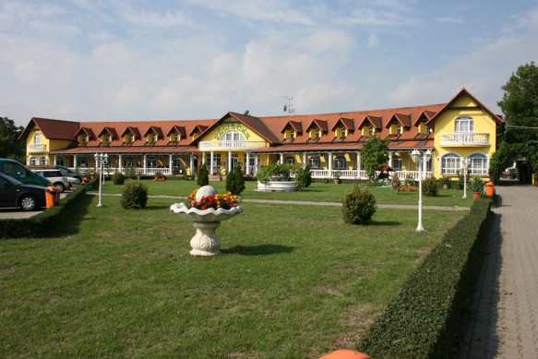

Zájem o výstavní plochy v prostorách hotelu Zámeček

Vystavovat je možno pouze: 1 vystavovatel v předsálí a 1 vystavovatel v kongresovém sále.
Poplatek činí za výstavní plochu v předsálí 4.000,- Kč po celou dobu semináře a zahrnuje vložné pro 1
pracovníka firmy na seminář a za výstavní plochu v sále 6.000,-Kč po celou dobu semináře a zahrnuje
vložné pro 1 pracovníka firmy na seminář.

Kontaktní osoba: Průšová Dana tel. +420 543 240 644, +420 603 439 255

